# 第一部分，数理逻辑

命题：能判断真假的陈述句。

例：铜能导电。

原子命题：由最简单的陈述句构成的命题。

复合命题：由若干个原子命题构成的命题。

联结词：

(1) 否定”¬” (2) 合取”∧”

(3) 析取”∨” (4) 异或””

(5) 蕴涵”→” (6) 等价”↔”

真值表：所有赋值下的取值情况对应成表，称为真值表。

蕴涵”→”

真值表：

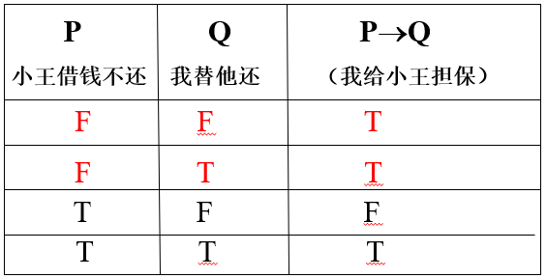

小王已结婚，小王满22岁。

p→q逻辑关系：p为q的充分条件；q为p的必要条件。

例：

（1）只要天冷，小王就穿羽绒服. p→q

（2）因为天冷，所以小王穿羽绒服. p→q

（3）若小王不穿羽绒服，则天不冷. p→q

（4）只有天冷，小王才会穿羽绒服. q→p

（5）除非天冷，小王才会穿羽绒服. q→p

（6）如果天不冷，则小王不穿羽绒服. q→p

（7）小王穿羽绒服仅当天冷的时候. q→p

充分条件：

如果条件A是结论B的充分条件：A与其他条件是并连关系，即A、C、D….中任意一个存在都可以使得B成立（就像是个人英雄主义），如下图：

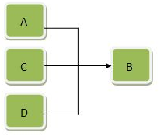

用法：

1．如果条件A存在，B肯定成立，即A→B（箭头表示能够推导出）

2．如果B不成立，则说明所有可能的条件都不存在，因此A肯定也不存在，即非B→非A

3．如果条件A不存在，而条件C、D可能存在，也可以使得B成立，即不能导出非A→非B

必要条件：

条件A是结论B的必要条件：A与其他条件是串联关系，即条件A必须存在，且条件C、D….也全部存在才可能导致B结论。（团结的力量）如下图：

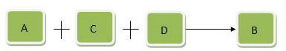

用法：

我简单表示为A+…→B(中间的点表示还有其他条件)

1．如果B成立了，说明所有条件都存在，肯定存在条件A。即B→A。

2．如果条件A不存在，串联少了一个条件，B也肯定不能成立，即 非A→非B。

3．如果B不成立，可能是C，D不存在但A存在，只是C、D掉链子了，即不能导出 非B→非A。

等价”↔”：表示“当且仅当”、“充分且必要”

真值表：

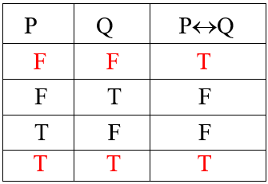

**等值式**

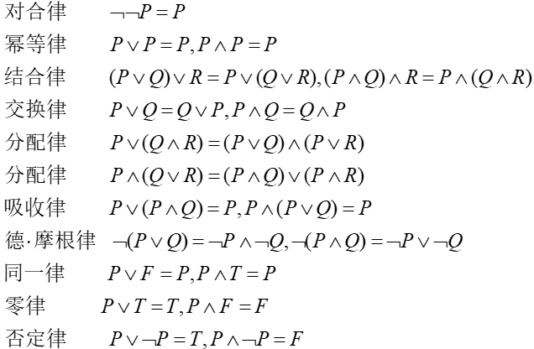

**等价公式**

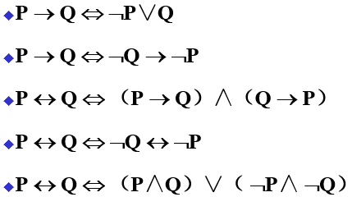

永真式

永假式

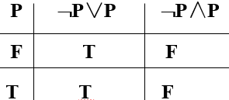

1).如果A是永真式，则➢A是永假式。

2).如果A，B是永真式，则(A∧B)、(A∨B)、(AB)和(AB)也都是永真式。

3).如果A是永真式，则A的置换式也是永真式。

重言（永真）蕴含式：如果公式A→B是重言式，则称A重言(永真)蕴涵 B，记作A⇒B。

证明方法：

1).真值表

2).假设前件为真，推出后件也为真。

3).假设后件为假，推出前件也为假。

重要永真蕴含式：

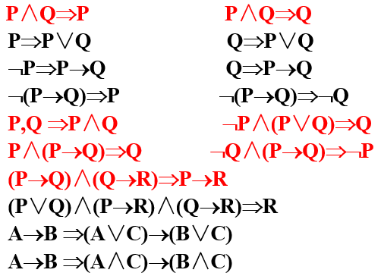

重要性质：

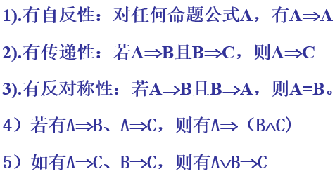

数理逻辑之范式

范式就是命题公式形式的规范形式。这里约定在范式中 只含有联结词¬、∨和∧。

一.析取范式与合取范式

1.合取式与析取式

（简单）合取式：是用“∧”联结命题变元或变元的否定构成的式子。

（简单）析取式：是用“∨” 联结命题变元或变元的否定构成的式子。

2.析取范式

公式A如果写成如下形式：

A1∨A2∨...∨An (n≥1) 其中每个Ai (i=1,2,...,n)是合取式，称之为A的析取范式。

3.合取范式

公式A如果写成如下形式：

A1∧A2∧...∧An (n≥1) 其中每个Ai (i=1,2,...,n)是析取式，称之为A的合取范式。

(P∧Q)∨(¬P∧¬Q)----析取范式

(¬P∨Q)∧(P∨¬Q)----合取范式

㈠主析取范式

1.小项

⑴定义：在一个有n个命题变元的合取式中，每个变元或该变元的否定必出现且仅出现一次，称这个合取式是个小项。

例如，有两个变元的小项：

P∧Q、P∧¬Q、 ¬P∧Q、 ¬P∧¬Q

2.主析取范式定义

析取范式 A1∨A2∨...∨An, , 其中每个Ai (i=1,2,...,n)都是小项，称之为主析取范式。

3.主析取范式的求法

方法Ⅰ：列真值表

定理：在真值表中，一个公式的真值为T的指派所对应的小项的析取，即为此公式的主析取范式。

㈡主合取范式

1.大项

⑴定义:在有n个命题变元的析取式中，每个变元必出现且仅出现一次,称之为大项。

⑵大项的性质

a).有n个变元，则有2n个大项。

b).每一组指派有且只有一个大项为F。

